Prohibida su reproducción…
ESCUELA SUPERIOR POLITÉCNICA DEL LITORAL
Facultad de Ingeniería en Mecánica y Ciencias de la Producción

Examen: 2^{nda} Evaluación Materia: TERMODINÁMICA II
Fecha: agosto 27/2012 Carrera: Ingeniería Mecánica
Libros y Apuntes: cerrados
Duración: 100 minutos NOMBRE: ___________________________
-.-.-.-.-.-.-.-.-.-
ATENCIÓN: antes de hacer una pregunta, o una consulta, al profesor, leer el examen, por lo menos, dos veces. *
-.-.-.-.-.-.-.-.-.-
- Agua es la sustancia de trabajo de un ciclo ideal de Rankine. La presión y la temperatura en la entrada de la turbina son p₁=XXXX psia y T₁=XXXX⁰F, respectivamente. Cuando la presión del vapor expansionándose en la turbina es p₂=XXX psia, se realiza una extracción, o sangrado, de vapor, m₁, el cual es enviado a un precalentador del agua de alimentación, de tipo abierto. Líquido saturado a XXX psia sale este precalentador. La presión en el condensador es p₃=X psia. El flujo másico de vapor entrando a la turbina es m_{v}=X.X*10⁶ Lb_{m}/hr. El agua de enfriamiento experimenta un incremento desde XX⁰F hasta XX⁰F, con caída de presión despreciable, cuando pasa a través del condensador. Para el ciclo, determinar: (a) el rendimiento térmico, e, en %; y, (b) el flujo másico del agua de enfriamiento, m_{a}, en Lb_{m}/hr. *
- Demostrar que el proceso de saturación adiabática se puede aproximar a un proceso de h_{final} = h_{inicial}, (∆h=0). Para el efecto, identificar el xxxxxxxxxxxxxxx, la ecuación completa de la energía, las condiciones del proceso y la ecuación final del sistema.
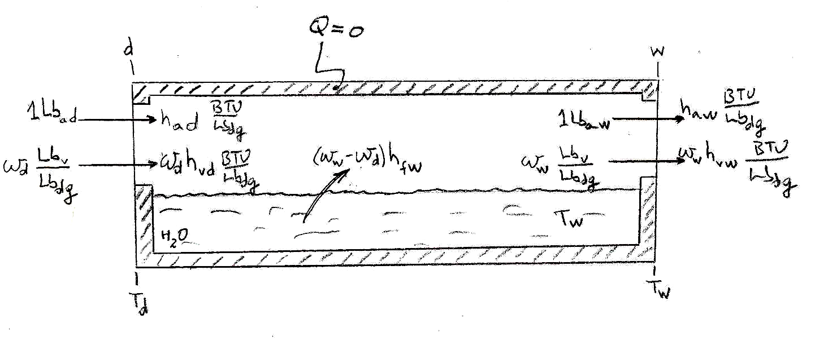

- Refrigerante XXXX es la sustancia de trabajo de un sistema de refrigeración por compresión de vapores, con una capacidad de calentamiento Q_{R}=XXXXX BTU/hr. El condensador opera con p₂=XXX psia., y la temperatura del evaporador es T₁= 0⁰F. El refrigerante es vapor saturado en la salida del evaporador y líquido saturado a XXX⁰F, en la salida del condensador. Las caídas de presión en el evaporador y en el condensador son despreciables. El proceso de compresión es adiabático y la temperatura en la salida del compresor es de XXX⁰F. Determinar: (a) el flujo másico, m, de refrigerante, en Lb_{m}/min; y, (b) el coeficiente de perfonancia, γ. (42.4 BTU/min=1 hp)

